AL INFINITO Y MÁS ALLÁ

PROYECTO N° 2

**EL CENTRO DE NUESTRA GALAXIA**

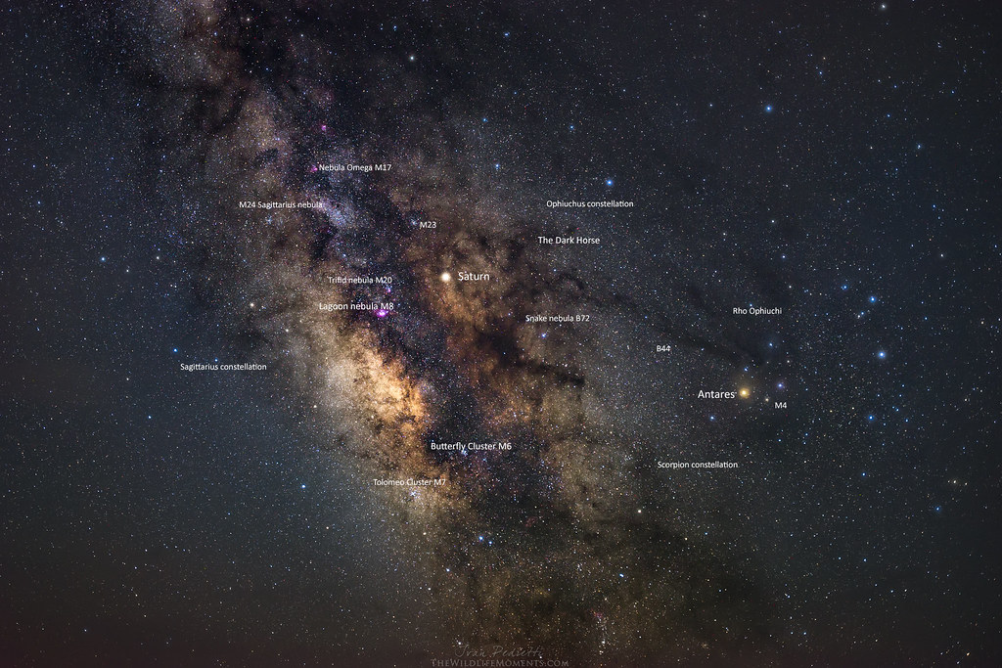

1. **INTRODUCCIÓN**

La Vía Láctea es la vista de borde de nuestra galaxia natal, un disco formado por miles de millones de estrellas. El Sol reside en uno de los brazos espirales del disco, a 30.000 años luz del grueso centro de la galaxia. El centro real, con un agujero negro de 3 a 4 millones de veces la masa del Sol, está oculto por nubes de polvo en el espacio. En este proyecto utilizará datos astronómicos (SEDS Messier Database) para localizar el centro de esta galaxia.

1. **CONCEPTOS CLAVE**

Astronomía,vía láctea, constelaciones, histograma y estadística.

1. **DESCRIPCIÓN**

Nuestro sistema solar está situado a aproximadamente 25000 años luz del centro de nuestra galaxia, la vía láctea. Ahora sabemos que vivimos en una galaxia del tipo espiral, que consiste en billones de estrellas, y sabemos que nuestra galaxia es sólo una de cientos de billones de galaxias en nuestro universo. De todas formas, la ubicación del centro de nuestro sol en la galaxia, el tamaño de la vía láctea, el número de estrellas en él y su estructura fueron descubiertos en los últimos 100 años.

Durante el siglo 20, los astrónomos intentaron responder a estas preguntas usando varias técnicas, en este proyecto usaràn uno de estos métodos para encontrar el centro de nuestra galaxia.

Adoptarán el método usado por Harlow Shapley, que infiere de forma correcta la dirección de nuestra galaxia. Por toda la galaxia, las estrellas están separadas por unos cuantos años luz. Los clusters globulares de estrellas contienen desde 10000 hasta 1 millón de estrellas, empacadas muy densamente en una región de decenas o cientos de años luz de ancho. Debido a que los clusters contienen muchas estrellas, brillan más que las estrellas individuales y pueden ser vistas en la vía láctea, incluso a largas distancias. A comparación de las estrellas que tienden a rotar alrededor de la vía láctea en un disco plano, los clusters globulares están distribuidos en una forma esférica alrededor del centro de la galaxia. Entonces, si vemos hacia el centro de la vía láctea, deberíamos ver más clusters que si viéramos en la dirección opuesta.

En este proyecto, usarán una lista de clusters de la Vía Láctea (aproximadamente 150), contarán el número de clusters encontrados en cada constelación. Algunas nos servirán para orientarnos y definir direcciones en nuestra galaxia. Luego determinarán las 3 constelaciones con más clusters, y podrán estimar el centro de la galaxia. Para comprobarlo usarán aplicaciones web o de celular para comparar los resultados.

Fromert, H. and Kronberg, C. (2011, June 24). Milky Way Globular Clusters. Retrieved October 29, 2015, from <http://www.messier.seds.org/xtra/supp/mw_gc.html>

1. **OBJETIVOS**
   1. El objetivo de este proyecto de astronomía es usar herramientas digitales y bases de datos para encontrar el centro de la galaxia, basado en la distribución de clusters globulares.
   2. Los estudiantes aprenderán a realizar un histograma, y poder entender la importancia del uso de computadoras para el mejoramiento de técnicas astronómicas.
   3. El grupo complementará sus datos con observaciones, y entenderán la diferencia de contaminación lumínica en distintas ciudades.
2. **MATERIALES**
   1. Datos astronómicos (provistos por organización)
   2. Papel o softwares a elección.
   3. Microsoft Excel.
   4. Stellarium, Star Walk 2, o herramienta de su preferencia.
3. **METODOLOGÍA**

Para esta actividad los participantes desarrollarán un histograma con el número de clusters por constelación en la vía láctea, usando datos de Messier.

* 1. Escenario

Tu equipo de astrónomos se encuentra en el encuentro mundial de la Unión Internacional de Astronomía, explicarán cómo se puede usar los clusters para encontrar el centro de la vía láctea. Pero olvidaste tu USB con tus resultados en casa y debes realizar tu trabajo sin tus supercomputadoras que realizaban todo automáticamente. Tienes herramientas limitadas y básicas, pero cuentas con una base de datos mediana que puedes analizar con excel o a mano.

* 1. Tareas
     1. Ingresa a la base de datos [Milky Way Globular Clusters](http://www.messier.seds.org/xtra/supp/mw_gc.html)
     2. Tienes información muy valiosa, pero para este proyecto sólo necesitas la columna de constelación (con)
     3. Cuenta cuántos clusters hay en cada constelación. Puedes hacerlo a mano, en excel, o incluso programarlo (ve el reto opcional d).
     4. Ahora realiza un histograma, con número de clusters en el eje y y las constelaciones en el eje x
     5. Realiza la lista de las 3 constelaciones con más clusters.
     6. Ahora usarás Stellarium, busca las 3 constelaciones con más clusters y las 3 con menos.
     7. En tu software de astronomía busca el centro de la galaxia.
  2. Responde a las siguientes preguntas (en la sección de resultados).
     1. ¿Se consiguió aproximar el centro de la galaxia?
     2. Investigación, ¿qué hay en el centro de la galaxia?
     3. Busca imágenes en distintas longitudes de onda ¿qué observas?
     4. ¿Cómo explicas que el centro se encuentre donde hay más clusters?
     5. ¿Puedes observar el centro de la galaxia desde tu ciudad?¿Y si no hubiera contaminación lumínica?
     6. Ahora sólo trabajaste con 130 datos, pero normalmente los datos astronómicos vienen por miles, o cientos de miles ¿cómo te apoyarías de las computadoras para mejorar el proceso?
  3. Reto opcional, realiza un programa en algún lenguaje de programación para realizar el proceso de forma más sencilla. Para este punto podemos ayudarte de forma directa. En Python necesitarás conocimientos de diccionarios y matplotlib. Puedes encontrar una base de datos .dat [aquí](https://drive.google.com/file/d/1KNZV1CrmpQyf3f8ttAb7isHC8jpYyEPg/view?usp=sharing)

1. **PRESENTACIÓN**

Formato artículo científico. Debes incluir como mínimo un screenshot de cómo se ven las constelaciones en relación al centro de la galaxia.

1. **BIBLIOGRAFÍA**

* Proyecto adaptado y traducido de Science Buddies [Finding the Center of the Milky Way Galaxy Using Globular Star Clusters | Science Project](https://www.sciencebuddies.org/science-fair-projects/project-ideas/Astro_p032/astronomy/finding-the-center-of-the-milky-way-galaxy-using-globular-star-clusters)
* Los datos usados en este proyecto provienen de Fromert, H. and Kronberg, C. (2011, June 24). Milky Way Globular Clusters. Retrieved October 29, 2015, from <http://seds.org/messier/xtra/supp/mw_gc.html>